ZPÍVEJ SI SE MNOU!
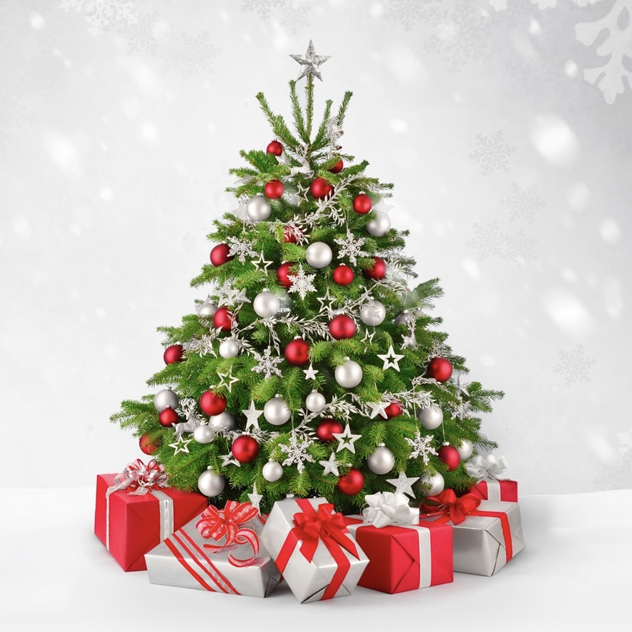

Půjdem spolu do Betléma
Půjdem spolu do Betléma,
4.
A ty Mikši na housličky,
hudli, tydli, hudli, tydli,
hudli, tydli dá!
R:
Ježíšku, panáčku!
Já tě budu kolíbati,
Ježíšku, panáčku!
Já tě budu kolíbat!
5.
A ty Vávro, na tu basu,
Arumrum, rumrum, rumrum, dá!
R:
Ježíšku, panáčku!
Já tě budu kolíbati,
Ježíšku, panáčku!
Já tě budu kolíbat!

dujdaj, dujdaj, dujdaj
Ddá!
R:
Ježíšku, panáčku!

Já tě budu kolíbati,
Ježíšku, panáčku!
Já tě budu kolíbat!
2.
A ty Janku na píštalku,
dudli, tudli, dudli, tudli,
dudli, tudli dá!
R:
Ježíšku, panáčku!
Já tě budu kolíbati,
Ježíšku, panáčku!
Já tě budu kolíbat!
3.
Začni Kubo na ty dudy,
dudaj, dudaj, dudaj, dá!
R:
Ježíšku, panáčku!
Já tě budu kolíbati,
Ježíšku, panáčku!
Štědrej večer nastal
1.
Štědrej večer nastal,
Štědrej večer nastal,
koledy přichystal,
koledy přichystal.
2.
Panímámo vstantě,
panímámo vstantě,
koledy nám dejte,
koledy nám dejte.
3.
Panímáma vstala,
panímáma vstala,
koledy nám dala,
koledy nám dala.

Jak jsi krásně, neviňátko
﻿1.
Jak jsi krásné, neviňátko,
vprostřed bídy nebožátko.
Před tebou padáme,
dary své skládáme.
2.
Já ti nesu dvě kožičky,
by zahřály tvé nožičky.
Já zas trochu mlíčka,
by kvetla tvá líčka.
3.
Já ti nesu veselého,
beránka ze stáda svého,
s ním si můžeš hráti,
libě žertovati.
4.
A co my ti nuzní dáme?
Darovat ti co nemáme,
my ti zadudáme,
písně zazpíváme.
5.
Pastuškové mu dudajú,
zvuky dud se rozléhajú,
slavně dudy dují,
všichni prozpěvují.
Narodil se Kristus Pán
﻿1.
R:
Z života čistého,
z rodu královského,
nám, nám narodil se.
4.
Goliáš o - lou - pen,
veselme se,
člověk jest vykoupen, radujme se.
R:
Z života čistého,
z rodu královského,
nám, nám narodil se.

Narodil se Kristus Pán,
veselme se,
z růže kvítek vykvet nám,
radujme se.
R:
Z života čistého,
z rodu královského,
nám, nám narodil se.
2.
Jenž pro - ro - ko - ván
jest,
veselme se,
ten na svět poslán jest,
radujme se.
R:
Z života čistého,
z rodu královského,
nám, nám narodil se.
3.
Člověčenství n - a - še,
veselme se,
ráčil vzít Bůh na se,
radujme se.

Sedí pantáta
Sedí pantáta
na kraj stola,
u něho čepička sobolová.
Pod tú čepičkú
tři dukáty.
,,Dajte nám, pantáto, jste bohatý!"

,,Dajte nám, dajte,
máte-li dáti!
Je nám tu zima, pod okny státi!
Jeden je nahý,
druhý bosý!
Tomu je nejhorší, co už nosí!"
Sedí pantáta
na kraj stola,
u něho čepička sobolová.
Pod tú čepičkú
tři dukáty.
,,Dajte nám, pantáto, jste bohatý!"

﻿Tichá noc
Tichá noc, svatá noc,
jala lid v blahý klid.
Dvé jen srdcí tu v Betlémě bdí,
hvězdy při svitu u jeslí dlí,
v nichž malé děťátko spí,
v nichž malé děťátko spí.

Tichá noc, svatá noc!
Co anděl vyprávěl,
přišel s jasností v pastýřův stan,
zní již z výsosti, z všech země stran:
„Vám je dnes spasitel dán;
přišel Kristus Pán!“

Tichá noc, svatá noc!
Ježíšku na líčku
boží láska si s úsměvem hrá,
zpod zlaté řasy k nám vyzírá,
že nám až srdéčko plá,
vstříc mu vděčně plá.

Pásli ovce Valaši
Pásli ovce valaši
pri Betlemském salaši.
/:Hajdom hajdom tydlidom,
hajdom hajdom tydlidom:/

Anděl se jim ukázal,
do Betléma jít kázal.
/:Hajdom hajdom tydlidom,
hajdom hajdom tydlidom:/

Běžte lidé, pospěšte,
Ježíška tam najdete.
/:Hajdom hajdom tydlidom,
hajdom hajdom tydlidom:/

On tam leží v jesličkách,
zavinutý v plenčičkách.
/:Hajdom hajdom tydlidom,
hajdom hajdom tydlidom:/

Maria ho kolébá,
svatý Josef mu zpěvá.
/:Hajdom hajdom tydlidom,
hajdom hajdom tydlidom:/

Vánoce, Vánoce přicházejí
Vánoce, Vánoce přicházejí, zpívejme přátelé, po roce
Vánoce, Vánoce přicházejí, šťastné a veselé.
Proč si děda říci nedá,
tluče o stůl v předsíni
a pak běda, marně hledá
kapra pod skříní.
Naše teta peče léta na Vánoce vánočku,
nereptáme aspoň máme něco pro kočku.
Vánoce, Vánoce přicházejí, zpívejme přátelé, po roce
Vánoce, Vánoce přicházejí, šťastné a veselé.
Bez prskavek tvrdil Slávek
na Štědrý den nelze být
a pak táta s Minimaxem
zavlažoval byt.
Tyhle ryby neměly by maso míti samou kost,
říká táta vždy, když chvátá na pohotovost.
Vánoce, Vánoce přicházejí, zpívejme přátelé, po roce
Vánoce, Vánoce přicházejí, šťastné a veselé.
Jednou v roce na Vánoce
strejda housle popadne,
jeho vinou se z nich linou
tóny záhadné.
Strejdu vida děda přidá „Neseme vám noviny,“
čímž prakticky zničí vždycky večer rodinný,
Vánoce, Vánoce přicházejí, zpívejme přátelé, po roce Vánoce, Vánoce přicházejí, šťastné a veselé.
A když sní se, co je v míse,
televizor pustíme,
v jizbě dusné všechno usne
k blaženosti mé.
Mně se taky klíží zraky, bylo toho trochu moc,
máme na rok na klid nárok, zas až do Vánoc, jé
Vánoce, Vánoce přicházejí, zpívejme přátelé, po roce
Vánoce, Vánoce přicházejí, šťastné a veselé.
Nesem vám noviny
Nesem vám noviny, poslouchejte,
z betlémské krajiny, pozor dejte.
Slyšte je pilně a neomylně,
slyšte je pilně a neomylně,
rozjímejte.
I my též, křesťané, nemeškejme,
k těm svatým jesličkám pospíchejme,
Ježíše svého, Pána našeho,
Ježíše svého, Pána našeho,
přivítejme.
Vítej nám, Ježíšku, s nebe daný,
jenž jsi se narodil z čisté Panny,
pohlédni na nás a přijmi od nás,
pohlédni na nás a přijmi od nás,
tyto dary.
S nebe jsi sstoupil k nám z pouhé lásky,
krásné Jezulátko, kvítku rajský,
jak jsi spanilý a ušlechtilý,
jak jsi spanilý a ušlechtilý,
celý krásný.
Tak jsi svůj lid sobě zamiloval,
žes i pro něj nebe nelitoval,
sstoupil jsi s nebe, abys sám sebe,
sstoupil jsi s nebe, abys sám sebe,
obětoval.

Syna porodila čistá panna,
v jesličky vložila Krista pána,
jej ovinula a zavinula,
jej ovinula a zavinula,
plenčičkama.
K němužto andělé z nebe přišli,
i také pastýři jsou se sešli,
jeho vítali, jeho chválili,
jeho vítali, jeho chválili,
dary nesli.
Anděl Páně jim to sám přikázal,
když se jim na poušti všem ukázal,
k Betlému jíti, neprodlévati,
k Betlému jíti, neprodlévati,
hned rozkázal.
Ejhle, při Kristově narození,
stal se div veliký v okamžení,
neboť noc tmavá se proměnila,
neboť noc tmavá se proměnila,
v světlo denní.
Andělé v oblacích prozpěvují,
narození Páně ohlašují,
že jest narozen, v jeslích položen,
že jest narozen, v jeslích položen,
oznamují.

Krásné Vánoce a bohatého Ježíška!

